
联系我们
QQ：481083020（北斗地理教师群）
481050942（北斗地理学生群）
微信：beidoudili
电话：010-87887582-815
址：www.beidoustudy.com
邮箱：beidoustudy@163.com


获取更多实时资讯，请关注北斗地理

温馨提示：
此套题为Word版，请按住Ctrl,滑动鼠标滚轴，调节合适的观看比例，答案解析附后。关闭Word文档返回原板块。
课时提升作业 十一[来源:学科]
自然地理环境的差异性
下图中K岛于1983年火山爆发,植被消失殆尽。1987年,该岛上已有64种植物生长旺盛。据研究,百年之内该岛上的天然植被就可以恢复。据此完成1、2题。
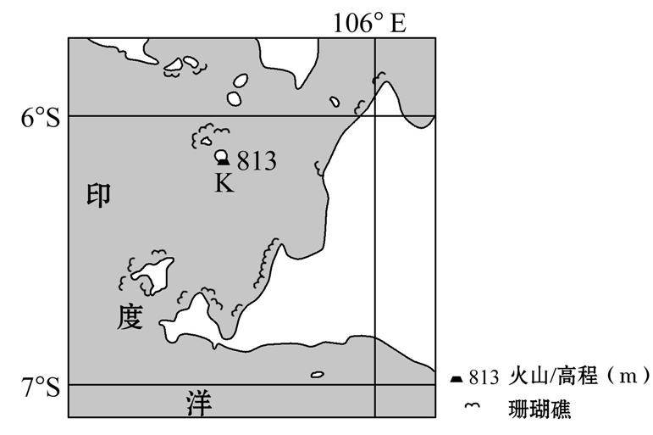
1.K岛天然植被类型属于 ( )
A.热带雨林 B.热带草原
C.亚热带常绿硬叶林 D.亚热带常绿阔叶林
2.与相同植被类型的大陆地区相比,K岛植被恢复迅速的独特条件是 ( )
A.海拔高 B.种源丰富
C.火山灰深厚 D.光照充足
【解析】1选A,2选C。第1题,从纬度看,该地区位于赤道附近,终年受赤道低气压带控制,高温多雨,典型植被为热带雨林。第2题,“植被恢复迅速”说明其自然环境利于植被生长和发育;“与相同植被类型的大陆地区相比”是题眼,根据材料可知,该岛“1983年火山爆发”属于特有的事件,火山灰富含营养物质,利于植物的生长。
【知识拓展】世界陆地自然带图中的“六看一联系”
(1)六看:一看图例,了解陆地自然带有多少种,分别属于哪一热量带;二看沿海,了解各自然带递变规律,理解陆地自然带的纬度地带分异规律;三看亚欧大陆的中纬度地带,了解东西向的各自然带的递变规律,理解干湿度地带分异规律;四看非洲和澳大利亚大陆,归纳两大陆上自然带的空间分布规律;五看美洲西海岸各自然带的空间分布,理解地形对自然带分布的影响;六看回归线上的热带雨林带、南美洲南端东西两岸自然带、南半球中高纬度等,理解地方性分异规律。
(2)一联系:联系主要气候的分布,理解二者在空间分布上的关联性,结合各气候类型的特征,巧记各自然带的景观特征和分布。
读中纬度某山峰等高线及两种自然景观分布图,完成3、4题。
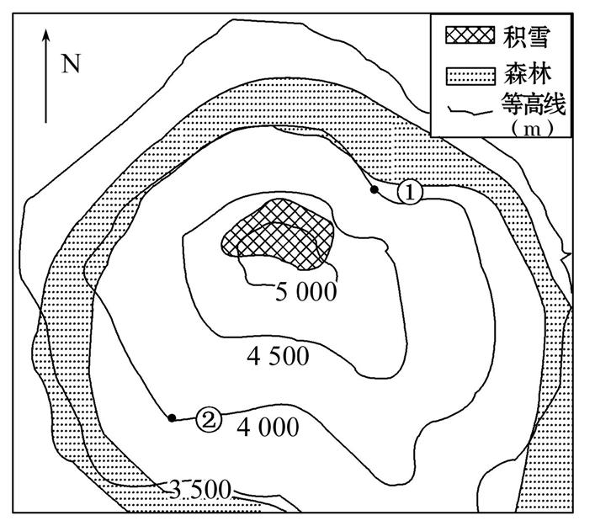[来源:Zxxk.Com]
3.根据图中信息,下面最准确的是 ( )
A.该山地位于北半球 B.山地北坡为迎风坡
C.①与②地气温相等 D.②地容易形成河流
4.导致顶部积雪南北坡分布差异的因素是 ( )
A.坡度 B.降水 C.气温 D.风速
【解析】3选B,4选B。从图中可知,森林在北坡分布的高度高于南坡,说明北坡为阳坡,该山地位于南半球。①与②的海拔虽然相等,但接受太阳辐射不同,因此气温不同。②位于等高线向低值弯曲的山脊线附近,属于分水岭。顶部北坡坡度陡,属于阳坡,气温高,但北坡积雪分布的海拔低于南坡,说明北坡为迎风坡,降水量大。
在瑰丽多姿的秋天,再没有什么比红叶更富有色彩、更具欣赏性了。下图示意我国部分能观赏红叶的地区以及10月份红叶的最佳观赏区。读图,回答5、6题。
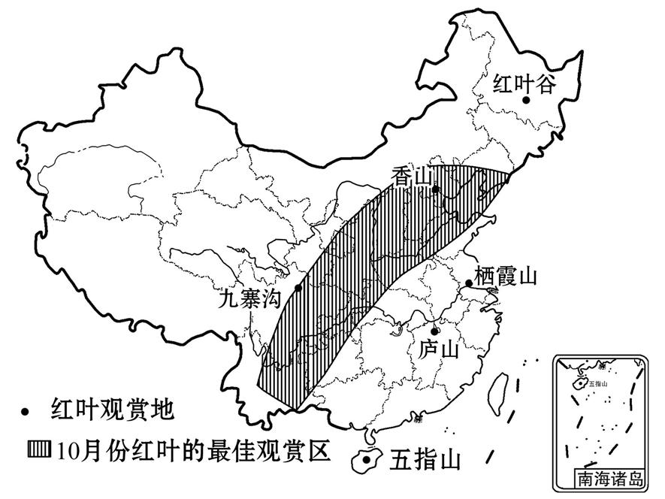
5.造成九寨沟与栖霞山观赏红叶时间存在差异的主要因素是 ( )
A.纬度位置 B.大气环流
C.海陆分布 D.地形地势[来源:学科ZXXK][来源:Zxxk.Com]
6.9月份最佳的红叶观赏地是 ( )
A.五指山 B.栖霞山 C.红叶谷 D.香山
【解析】5选D,6选C。第5题,九寨沟与栖霞山的纬度位置大体相近,但九寨沟的地势较高,热量条件相对较差,秋天来得较早,造成九寨沟观赏红叶的时间较栖霞山早。第6题,图中斜线部分为10月份红叶的最佳观赏区,9月份红叶的最佳观赏地的秋天应来得比斜线区早、热量条件差,应该位于纬度或海拔更高的地区,故最可能是红叶谷。
(2018·巢湖模拟)下图为我国西南横断山区某山地自然带的垂直分布图,据此完成7、8题。
世纪金榜导学号08620116
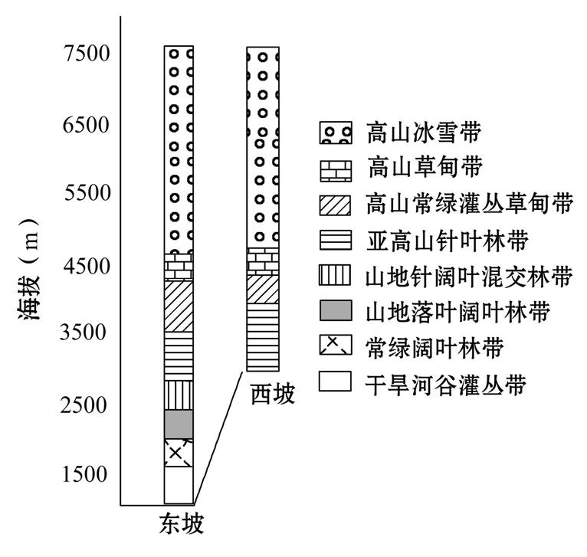
7.该山地东西坡垂直自然带数目差异较大的原因是 ( )
A.相对高度 B.太阳辐射
C.降水量 D.坡度大小
8.东坡1 300米左右的河谷植物多样性较少的原因是 ( )
A.大气温度低 B.植被覆盖率低
C.年日照时数多 D.降水量少
【解析】7选 A,8选D。第7题,图中西坡基带3 000米左右,地势高,相对高度小,垂直自然带数目少。第8题,该山地位于我国西南地区,基带为亚热带常绿阔叶林,但图上显示1 300米左右是干旱河谷灌丛带,植物物种多样性较少。说明该处由于干旱出现了非地带性现象,主要原因是位于西南季风的背风坡,盛行下沉气流,降水少,蒸发强,故选D。
9.(2018·台州模拟)冰岛的热泉附近常分布着草甸,这体现了自然地理环境的 ( )
A.纬度地带分异规律
B.干湿度地带分异规律
C.垂直地带分异规律
D.地方性分异规律
【解析】选D。冰岛纬度高,地处苔原带,热泉附近常分布着草甸,体现了自然地理环境的地方性分异规律。
10.(2017·北京高考)伴随着古代陆上和海上丝绸之路的开通,东西方交往不断增加。在海上丝绸之路沿线的东非国家中,马拉维具有独特的自然景观。读图回答问题。
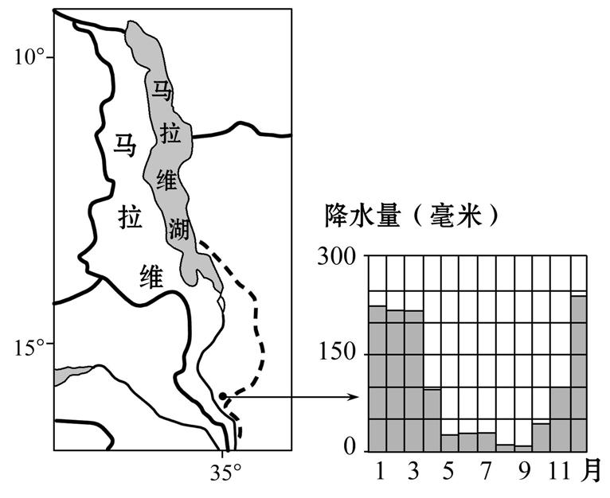
说出该国自然带的类型,并在1月和7月中任选其一,说明该自然带的景观特点和成因。
【解析】据图可知,该国大部分地区地处10°S～15°S,结合降水量柱状图不难判断,该地气候类型主要为热带草原气候,这种气候条件下发育了典型的热带草原景观。每年1月,由于气压带和风带的南移,赤道低气压带控制这里,因此盛行上升气流,降水多,到处稀树高草,呈现一派草木葱绿的景象,斑马、长颈鹿等无忧无虑地生活在这里。7月,信风带控制这里,受信风的影响,风从陆地吹向海洋,降水少,形成干季,到处草木枯萎,呈现一派萧瑟的景象。
答案:热带草原带。
选1月:
景观特点:草木葱绿;
原因:1月该地受赤道低气压带控制,盛行上升气流,降水较多。
选7月:
景观特点:草木枯黄;
原因:7月该地受东南信风影响,受地形阻挡,降水少。
(2017·全国卷Ⅰ)下图为我国东部地区某城市街道机动车道与两侧非机动车道绿化隔离带的景观对比照片,拍摄于2017年3月25日。数年前,两侧的绿化隔离带按同一标准栽种了常绿灌木;而如今,一侧灌木修剪齐整(左图),另一侧则杂树丛生,灌木零乱(右图)。拍摄当日,这些杂树隐有绿色,新叶呼之欲出。据此完成1～3题。
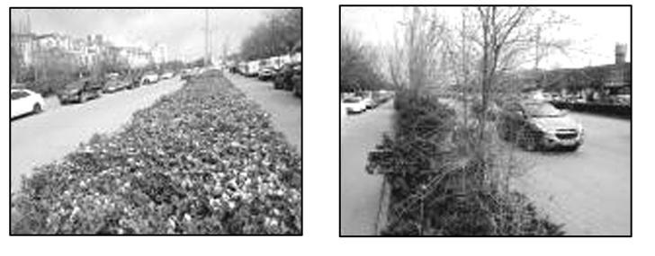
1.当地自然植被属于( )
A.常绿阔叶林 B.落叶阔叶林
C.常绿硬叶林 D.针叶林
2.造成图示绿化隔离带景观差异的原因可能是该街道两侧( )
A.用地类型差异 B.居民爱好差异
C.景观规划差异 D.行政管辖不同
3.图示常绿灌木成为我国很多城市的景观植物,制约其栽种范围的主要自然因素是( )
A.气温 B.降水 C.光照 D.土壤
【解析】1选B,2选D,3选A。第1题,由材料可知,该城市位于我国东部地区,属于季风气候;拍摄照片时间是2017年3月25日,是春分日过后,此时杂树隐有绿色,新叶呼之欲出,故该城市植被属于落叶阔叶林;而常绿阔叶林一年四季都能生长;我国东部地区的自然植被没有常绿硬叶林。第2题,由材料可知,两侧的绿化隔离带是数年前按同一标准栽种的常绿灌木,“灌木修剪齐整”一侧说明定期管理,“杂树丛生,灌木零乱”说明无人管理,故造成该景观差异的主要原因可能是行政管辖不同;道路两侧都是绿化隔离带,用地类型、景观规划应相同;栽种标准一致,并非是居民爱好差异造成的。第3题,制约常绿灌木栽种范围的主要自然因素是热量,由于常绿灌木叶片较小,对寒冷气候适应能力强,冬季不落叶,所以成为我国很多城市的景观植物。故气温(热量)条件影响植被栽种的范围,在降水少的城市通过浇灌满足植物生长需要的水分,光照影响植物的光合作用,进而影响生长状况,不影响植物的类型;土壤影响植物的长势,不影响植物的类型。
(2018·衡水中学模拟)林线指山地森林分布的最高界线。下图是将广东省甲(24.5°N,113.1°E)、乙(24.6°N, 112.9°E)、丙(24.9°N,113.2°E)三地林线高度与坡向分级图叠加,得到的林线随坡向的变化示意图,读图完成4、5题。
世纪金榜导学号08620117
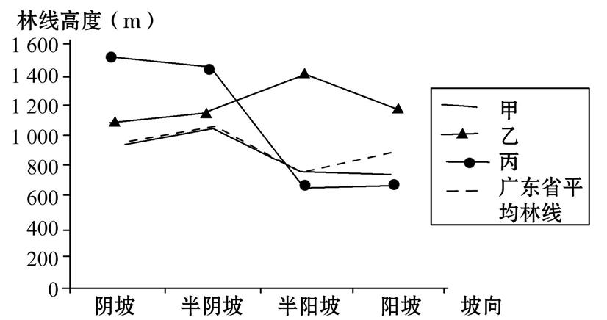
4.由图可以推测出 ( )
A.南坡林线甲地高于乙地
B.北坡林线丙地高于广东均值
C.纬度高的阳坡林线较高
D.经度数值小的阴坡林线最高
5.乙山处在南岭山脉的南麓,冬季其阴坡为迎风坡而阳坡为背风坡。与其他山地相比,乙山阳坡林线较高的原因可能是 ( )
A.纬度低,气温较高
B.风力弱、局地多雾
C.暖湿的西北风带来丰富降水
D.光照强对植被生长不利
【解析】4选B,5选B。第4题,三地都位于北回归线以北,三地阳坡都为南坡,北坡都为阴坡。据图可知丙地阴坡林线要高于广东省平均值;甲地南坡林线应低于乙地南坡林线;纬度最高的山是丙山,其阳坡林线较低;经度数值最小的是乙山,其阴坡林线较丙山低。第5题,乙山纬度不是最低的,气温并不比其他山地高;乙山位于背风坡,风力较弱,局地多雾,蒸发弱,土壤湿度大,适于植被生长;西北季风属于干冷气流;另外光照强,利于植被生长。
(2018·皖南八校联考)由于自身或外界环境的变化,使原始植被被另一种植被所替代的现象叫做演替。长白山的火山灰易受流水侵蚀,植被生长环境很不稳定,植被发育较差。由于流水侵蚀作用的不同,现在各坡火山灰厚度不同,火山灰最少的北坡已经处于演替的后期阶段,植被带的垂直变化最为完整。下图示意长白山火山灰分布。读图完成6、7题。
世纪金榜导学号08620118
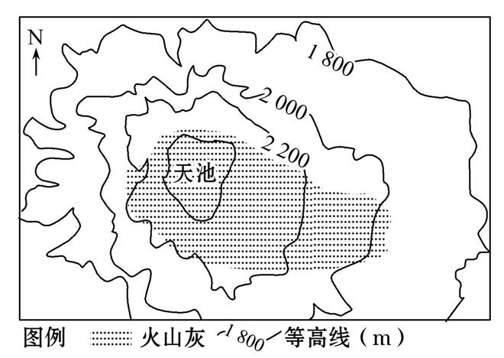
6.北坡植被带自下而上垂直分布为 ( )
A.红松阔叶混交林-暗针叶林-亚高山岳桦林-高山苔原
B.山地常绿阔叶林-红松阔叶混交林-高山草甸-高山苔原
C.暗针叶林-亚高山岳桦林-红松阔叶混交林-高山冰雪
D.红松阔叶混交林-高山草甸-暗针叶林-高山冰雪
7.东坡只有地势较平坦处形成了小面积森林,其主导因素是 ( )
A.气温 B.降水量 C.光照 D.土壤
【解析】6选A,7选D。第6题,由题意可知,北坡植被趋于稳定,植被带自下而上主要受热量条件的影响,故A对,C、D项错;长白山位于温带,基带不会出现常绿阔叶林,故B错。第7题,由题意可知,长白山北坡的火山灰最少,地理环境趋于稳定,所以植被垂直分布较为稳定,东坡火山灰最多,随着流水对火山灰的侵蚀,土壤条件不断变化,只有在地势平坦处,受流水侵蚀作用小,土壤条件稳定,才发育小面积森林,故D对。
【加固训练】
林线是指高海拔山地的森林分布上限。下图为根据我国各地山地监测数据以及气象资料模拟的林线高度分布示意图。读图回答(1)、(2)题。
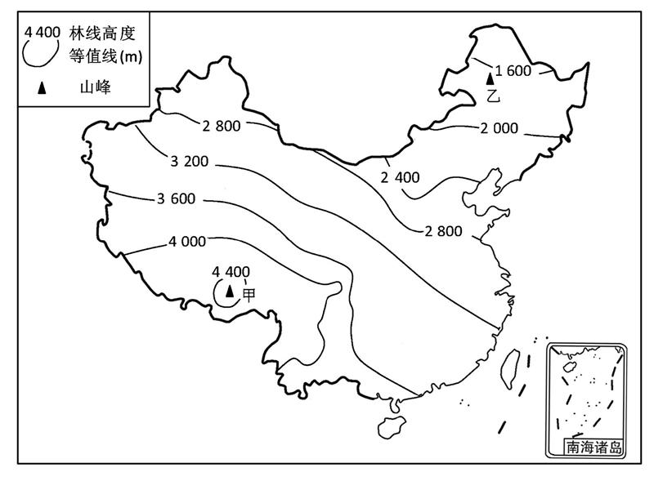
(1)甲地位于喜马拉雅山东端,林线高于青藏高原其他地区。其主要原因是 ( )
A.纬度低,气温较高
B.太阳辐射强,气温高
C.地势高,气温低、降水少
D.西南季风影响显著,水热条件好
(2)乙地森林多生长在地势较高的区域,而河谷和平地却少有分布,其主要原因是( )
A.冷空气下沉,河谷气温低
B.地势低平,降水较少
C.冻土发育,排水不畅
D.位于背风坡,气候干燥
【解析】(1)选D, (2)选C。第(1)题,甲地位于喜马拉雅山东端,纬度较低,受西南季风影响大,水热条件好,故森林生长条件较好,林线高于其他地区。第(2)题,乙地位于大兴安岭北部地区,纬度较高,多冻土发育,在河谷和平地地区,冻土层深厚,不利于树木根系的发育,而有一定坡度的山地,排水条件良好,不利于冻土的发育,利于树木根系的发育,故森林多生长在地势较高的区域。
8.(能力挑战题)阅读非洲气候分布图及乞力马扎罗山自然带垂直分布图,回答问题。
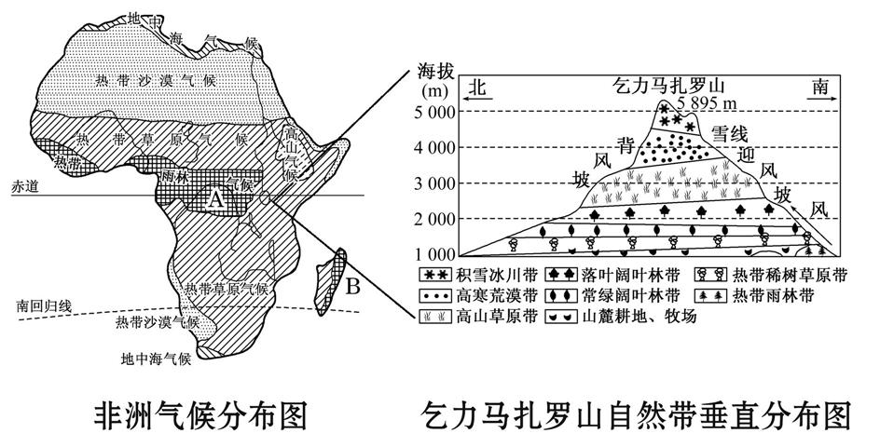
(1)简述非洲自然带的分布特点。
(2)A、B两地纬度相差很大,但属于同一自然带,分析其原因。
(3)乞力马扎罗山垂直自然带分布完整,其森林带和草原带南坡高于北坡,而雪线高度却是南坡低于北坡,结合所学知识分析其原因。
【解析】第(1)题,由非洲气候分布图中可明显看出气候呈对称性分布,则自然带也必然对称分布。第(2)题,A地受大气环流影响形成热带雨林带;B地热带雨林的形成是“地形雨+洋流”作用的结果。第(3)题,自然带完整、森林带和草原带南北坡高度差异、雪线南北坡高度差异等三个现象的原因,运用相关知识不难回答。
答案:(1)非洲自然带以赤道为对称轴,呈南北对称分布。
(2)A、B两地同属于热带雨林带。原因:A地受赤道低气压影响,终年高温多雨;B地位于东南信风的迎风坡,多地形雨,沿岸有暖流经过,增温增湿。
(3)乞力马扎罗山在赤道附近,所处的纬度低,海拔高,相对高度大,因此垂直自然带分布完整;由于乞力马扎罗山南坡位于东南信风迎风坡,水分条件要优于北坡,因此乞力马扎罗山的森林带和草原带分布的海拔上限南坡高于北坡;降水量和气温是影响雪线的重要因素,南坡位于迎风坡,降水量较大,因此雪线高度低于北坡。[来源:学&科&Z&X&X&K]
关闭Word文档返回原板块

